МУНИЦИПАЛЬНОЕ БЮДЖЕТНОЕ ДОШКОЛЬНОЕ ОБРАЗОВАТЕЛЬНОЕ УЧРЕЖДЕНИ «ДЕТСКИЙ САД №24 «ДРУЖБА» МУНИЦИПАЛЬНОГО ОБРАЗОВАНИЯ ГОРОДСКОЙ ОКРУГ ЯЛТА РЕСПУБЛИКИ КРЫМ

**Конспект родительского собрания по**

**теме: «Безопасность жизнедеятельности детей**

**старшего дошкольного возраста (5-6 лет)».**

Воспитатель 1 категории

Кожеватова Т.П.

г. Ялта

2022

**Цель:** педагогическое просвещение родителей

**Задачи собрания:**

1. Повышать педагогическую компетентность родителей по проблемам обеспечения безопасности жизнедеятельности дошкольников.  
2. Показать ответственность родителей за создание условий для безопасной жизни ребенка, обучения детей соблюдению элементарных правил безопасного поведения.

**Интеграция областей:** познавательное, социально – коммуникативное, речевое.

**Вид деятельности:** игровая, познавательная, коммуникативная.

**Форма организации**: интервью с родителями и детьми.

**Участники:** родители, воспитатель, дети.

**Словарная работа:** регулируемый и нерегулируемый перекресток, наземные, подземные и надземные пешеходный переход.

**Предварительная работа:** оформление памяток для родителей «Безопасность ребёнка», «Один дома».Изучить научно-методическую литературу по теме (подборка пословиц, высказываний.)

**Оборудование**: карточки с заданиями (по темам), коробка с карандашами по количеству детей, распечатанный кроссворд(демонстрационный), ноутбук, проектор, магнитная доска, магниты, картонные свечи, вата, бенгальские огни.

План:

1. «Обучение дошкольников основам безопасности жизнидеятельности»

2. Практическая часть собрания: Брифинг «Безопасность ребёнка в различных ситуациях» (вместе с детьми)

3. «Разгадайте кроссворд» для родителей и детей.

4.«Организация и проведение новогодних праздников»

Ход собрания:

1. Добрый день уважаемые родители! Всех нас объединяют наши дети, любовь к ним и желание сделать их счастливыми.

Когда счастливы дети? (ответы родителей)

Правильно, когда они здоровы.

А когда счастливы родители? Да, когда счастливы их дети.

   Чем бы не занимался человек, где бы он не находился, всегда его  подстерегает возможная опасность. Где бы не находился ребенок:на улице, в детском саду, в школе, в гостях, родители не могут быть абсолютно уверены в том, что с ним ничего не случиться, и ничто не угрожает его жизни. Задача нас,  взрослых, - остерегать и защищать ребенка. Правильно подготовить его к встрече с различными сложными, а порой и опасными жизненными ситуациями.

  Нередко причиной гибели детей становятся, незнание элементарных правил поведения при пожаре, виновниками ДТП, страдают от общения с незнакомыми людьми, так как не понимают что безопасно, а что нет. Главная задача взрослых помочь детям, начиная с дошкольного возраста, утвердится в этих знаниях, предостеречь от беды и при этом не просто сказать « Этого делать нельзя».

Мы взрослые  думаем, что дом – самое безопасное место на свете. Но это совсем не так. Казалось бы, что может предвещать беду под крышей своего дома, где все устроено удобно и уютно, где надежные двери. Сейчас в каждом доме или квартире имеется бытовая техника, которая при неумелом пользовании предоставляет большую опасность. Это электрические утюги, чайники, стиральные машины, телевизоры, пылесосы, микроволновая печь и многое другое). Иногда в них что-нибудь ломается и это становится причиной аварии, пожара или несчастного случая. Все электроприборы должны быть исправны.

А сколько разной мебели, которая не только легко горит, но и выделяет при горении ядовитые газы*.* Газ специально делают таким пахучим, чтобы люди сразу могли почувствовать, если он где-то выходит.

Мы не можем и без острых, колющих, режущих предметов. Приучать детей все острые, колющие, режущие предметы обязательно надо класть на свои места, так как порядок в доме не только для красоты, но и для безопасности.

  Порой в квартиру пытаются проникнуть злоумышленники. Оставлять маленьких детей дома одних – большой риск со стороны родителей. Но мы вынуждены ходить в магазин, в аптеку. Поэтому, если вы вынуждены время от времени ненадолго отлучаться по какой-то надобности, то обязательно подготовьте ребенка к безопасному нахождению в квартире без присмотра взрослых

Если в отсутствии нас, взрослых, кто–то хочет проникнуть в дом, квартиру, ребенок должен точно знать, кому он имеет право открыть дверь. Назовите этих людей по именам — родственников, соседей, друзей. Обязательно договоритесь, может ли он пригласить или впустить в дом во время вашего отсутствия кого-то из товарищей. Злоумышленники очень хорошо могут притворяться. Часто они переодеваются в специальную форму. Изменяют внешность при помощи парика, очков, приклеенных усов или бороды. Преступники не хотят показывать свое настоящее лицо, так как боятся быть узнанными. Ведь обычно их разыскивает милиция. Вот почему опасно открывать дверь незнакомым людям.

  Мы должны научить ребёнка пользоваться телефоном: пожарная охрана — 101, милиция, — 102, скорая помощь, — 103, служба газа— 104.   Он должен выучить наизусть свой домашний адрес и номер телефона одного из родителей.

   Правила дорожного движения – закон для улиц и дорог. Соблюдать правила должны и водители, и пешеходы. Обучение дошкольников правилам дорожного движения требует определённых знаний. Для того, что бы вы всегда были спокойны за своего ребенка, и он чувствовал себя уверенно на дороге, *советую:*

- Напоминайте основные Правила дорожного движения своему ребенку каждый день;

- Никогда в присутствии ребенка не нарушайте Правила движения;

- Учите его ориентироваться на дороге, быть осторожным и внимательным, никогда не перебегать дорогу перед близко идущим транспортом;

- Учите его переходить проезжую часть только по пешеходным дорожкам, на зеленый сигнал светофора;

- Не позволяйте своему ребенку играть на дороге.

И так задача взрослых состоит не только в том, чтобы оберегать и защищать ребенка, но и в том, чтобы подготовить его к встрече с различными опасными жизненными ситуациями.

*Практическая часть*

Ребята, я предлагаю вам выполнить задания по карточкам:

Найдите, какой электроприбор забыли выключить из розетки.

По какой дороге надо ехать пожарной машине, чтоб быстрее потушить пожар?

1. Разложи правильно дорожные знаки.

Пока дети выполняют задания, давайте с вами подискутируем.

-Как вы думаете, следует ли объяснять детям дошкольного возраста правила безопасного поведения или достаточно запрета: «это нельзя» (дискуссия с родителями.)

-Кто должен научить их соблюдать?

Правильно, ребенок должен знать правила безопасного поведения и уметь их правильно применить в реальной жизни. А педагоги и родители должны своевременно разъяснять, эти правила, и следить за их выполнением. Очень важно, чтоб и сами родители эти правила соблюдали и выполняли.

2. Брифинг ««Безопасность ребёнка в различных ситуациях»

Какие виды пешеходных переходов бывают и какие должны знать дошкольники? (Регулируемые и нерегулируемые, наземные, подземные и надземные пешеходные переходы.)

Назовите правила поведения при обнаружении запаха газа в квартире.

(Не включать свет и электроприборы, не зажигать спички, открыть окна и форточки, звонить в газовую службу от соседей по телефону –104- , оповестить других соседей о случившемся)

* Назовите правила поведения при пожаре в  квартире.

(Не открывать окна, не тушить водой загоревшиеся электроприборы, дышать через мокрую ткань, к выходу двигаться, пригнувшись, покиньте помещение, закройте за собой дверь, вызовите пожарную охрану по телефону 01-, сообщите о пожаре соседям)

* Как следует держать ребенка за руку при переходе улицы? (Крепко за запястье, чтобы ребенок не вырвал руку.)
* Как взрослый с ребенком должен входить в автобус? (Ребенок входит первым, взрослый за ним.)
* Как взрослый с ребенком должен выходить из автобуса? (Взрослый выходит первым и помогает выйти ребенку.)
* Где и как надо ожидать автобус? (Ожидать автобус нужно только на специальных посадочных площадках, если их нет, то на тротуаре или на обочине. Детей надо держать за руку так, чтобы они стоячи дальше от проезжей части, чем взрослые.)
* Какие вы знаете стихийные явления, которые могут привести к разрушительным последствиям?  (Наводнение, ураган, землетрясение, и т.д.)
* Каковы ваши действия, если землетрясение застало вас дома или в каком-либо ином здании? (Надо выйти на улицу.)
* Что вы предпримите, если во время прогулки по лесу началась гроза?

 (Надо как можно быстрее выйти на открытую местность и лечь на землю, накрыв голову руками.)

- Молодцы Вы ответили правильно.

3. А сейчас я предлагаю ребятам и их родителям разгадать кроссворд по дорожному движению.

-Человек, идущий пешком.

-Вид транспорта.

-Двухколесный транспорт.

-Вид транспорта на колесах.

-Место, где пассажиры делают посадку и высадку из маршрутного транспорта.

-Место для движения пешеходов.

-Устройство, регулирующие движение.

-Я вижу, Вы любите разгадывать кроссворды, все выполнили правильно.

4. Мы переходим к вопросу «Организация и проведение новогодних праздников».

Встреча Нового года всегда сопровождается веселым и приподнятым настроением. Но праздник может смениться трагедией. Анализируя противопожарную обстановку на территории России в период проведения новогодних мероприятий, Государственная противопожарная служба отмечает увеличение количества пожаров, по так называемым «новогодним причинам».

*Чтобы этого не случилось надо соблюдать следующие правила:*

-Покупая искусственную ель, убедитесь в том, что она огнестойкая.

-Устанавливайте новогоднюю ёлку вдали от радиаторов отопления, каминов и электрических обогревателей. Ель не должна мешать ходить и не должна закрывать проходы.

-Перед тем, как вешать на елку гирлянды, проверьте их, даже если вы только что их купили. Удостоверьтесь в том, что все лампочки горят, а провода и патроны не повреждены.

-Все елочные украшения должны быть сделаны из негорючих или огнестойких материалов. Выбирайте мишуру и елочные игрушки из пластика или металла. Никогда не украшайте елку свечами.

А сейчас я предлагаю деткам подойти к нашей елке

-Правильно ли она украшена? Что не так? (свечи, вата, бенгальские огни)

- Уберите все опасные украшения. (молодцы все сделали правильно)

Родителям напоминаю правила поведения на новогоднем празднике в детском саду.

Благодарю родителей и детей за активное участие в проведении собрания.  Надеюсь, вы с пользой провели время, дети расширили свои знания.

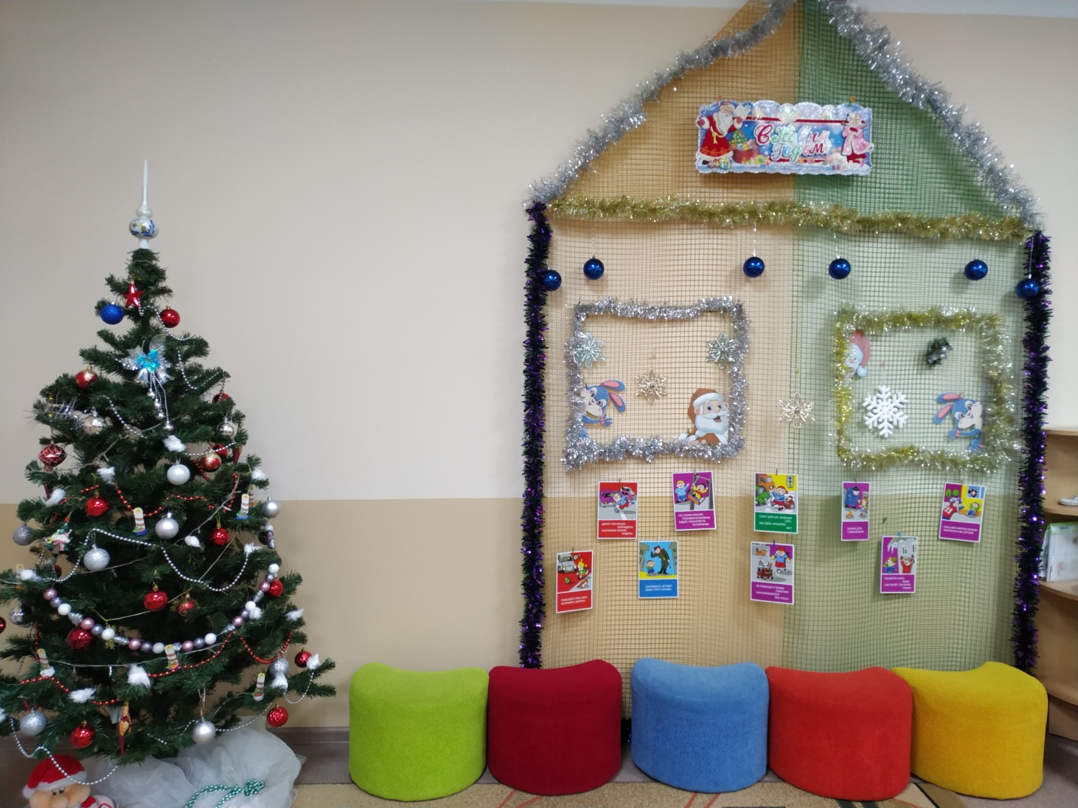

**«Чем нельзя украшать елку?»**

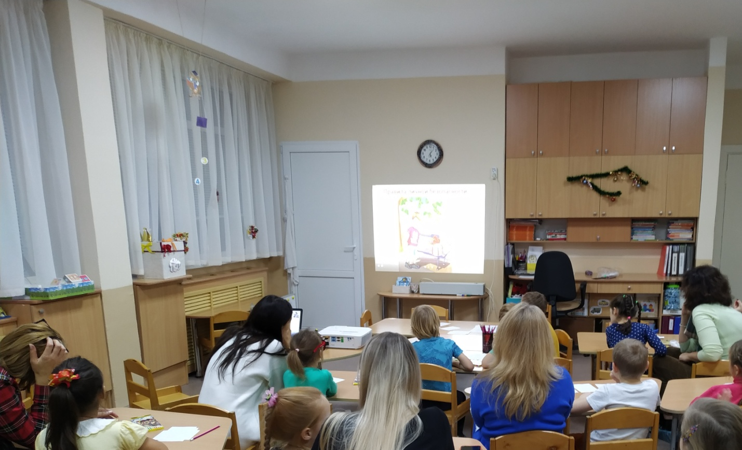

**Просмотр презентации «Безопасность ребёнка в различных ситуациях»**

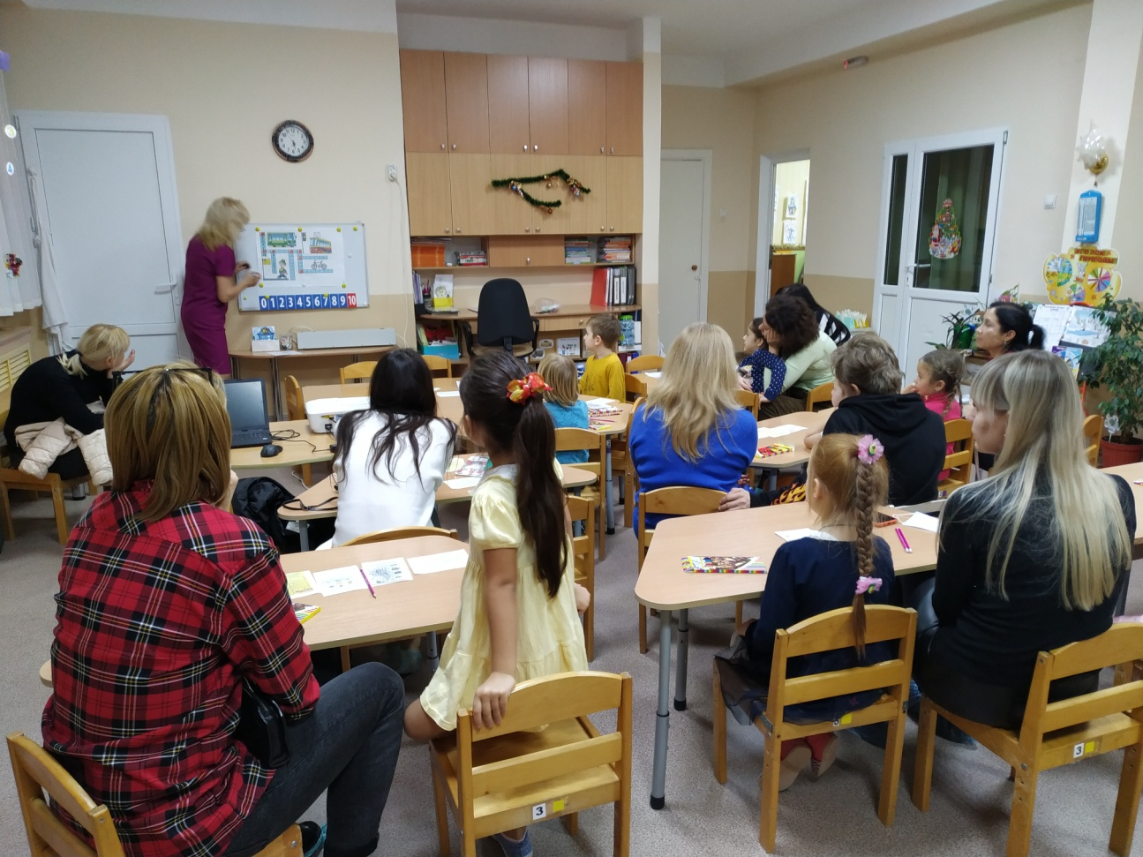

**Разгадывание кроссворда по дорожному движению**

**Выполнение задания** 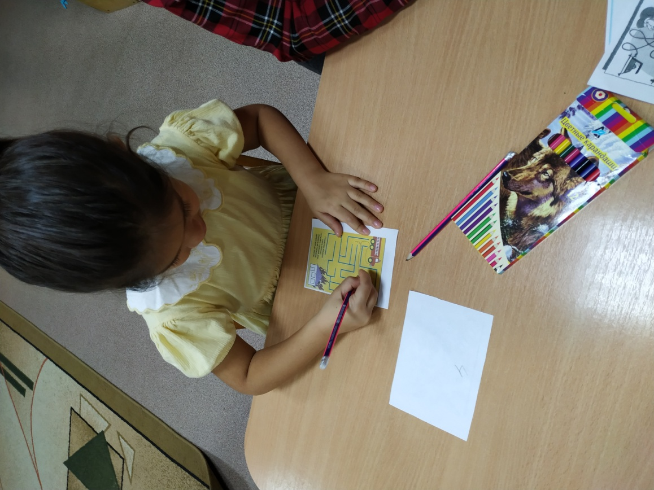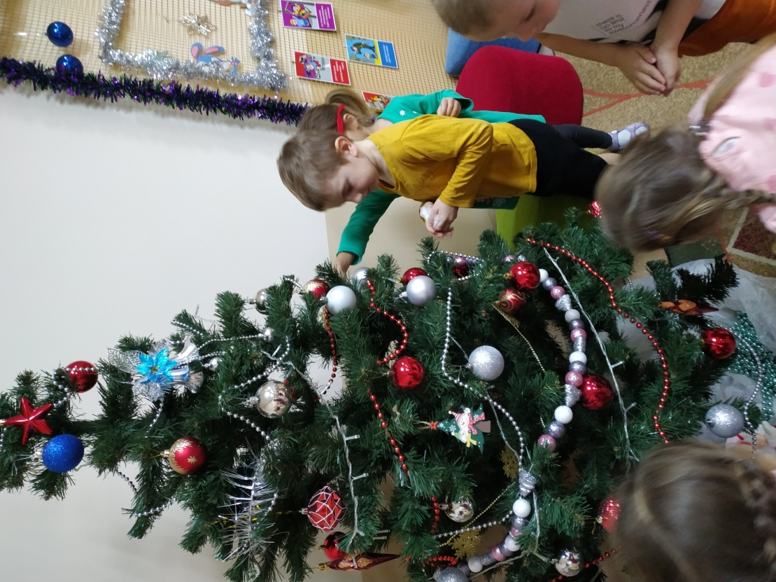

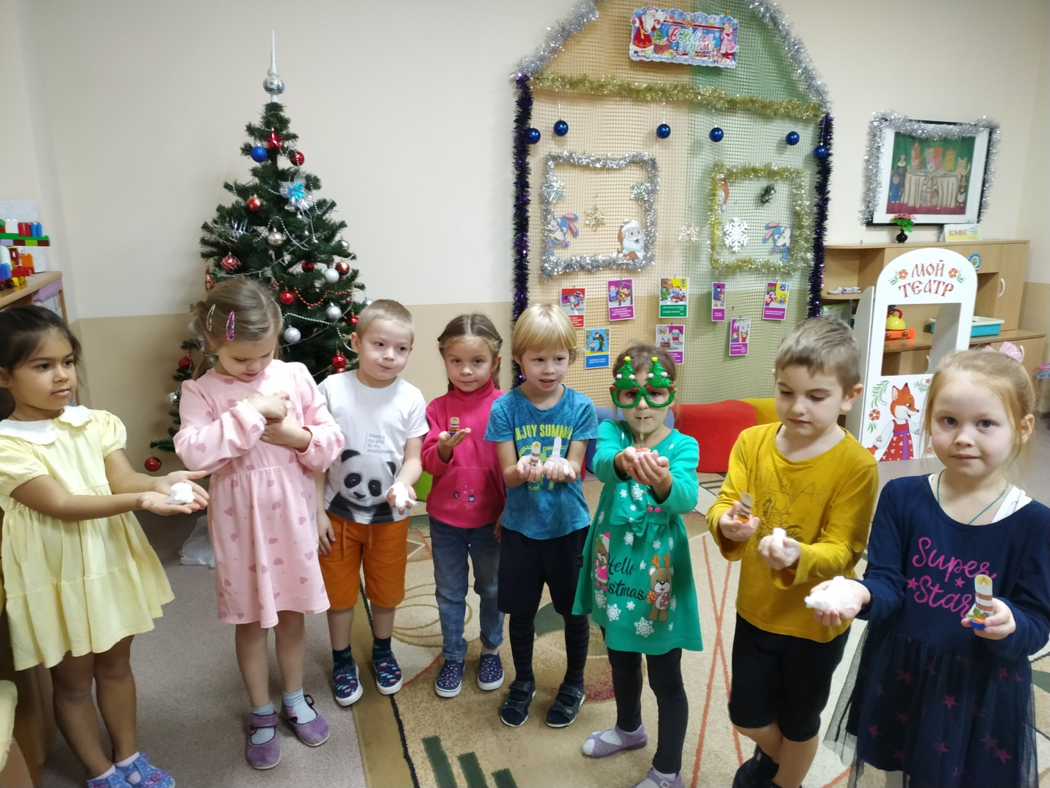

**Сняли опасные предметы с елки: вату, свечи**